Выиграли соревнования по настольному теннису
05.08.2025
7 февраля в манеже на учебно-тренировочной площадке для подготовки пожарных и спасателей в Апаринках состоялись соревнования по настольному теннису первой Спартакиады Департамента ГОЧСиПБ.

Участие в состязании приняли десятки спортсменов из подведомственных учреждений Департамента ГОЧСиПБ. Московскую городскую поисково-спасательную службу на водных объектах представляли трое работников – начальник информационно-аналитического отдела Надежда Ершова, спасатель 1 класса поисково-спасательной станции «Кировская» Евгений Гапонов и заместитель начальника информационно-аналитического отдела Юрий Агирбов.

Упорная борьба принесла сборной МГПСС первое общекомандное место! В личных зачётах работники Службы спасения на воде также удостоились призовых мест.

Надежда Ершова заняла первое место в личном зачёте среди женщин.
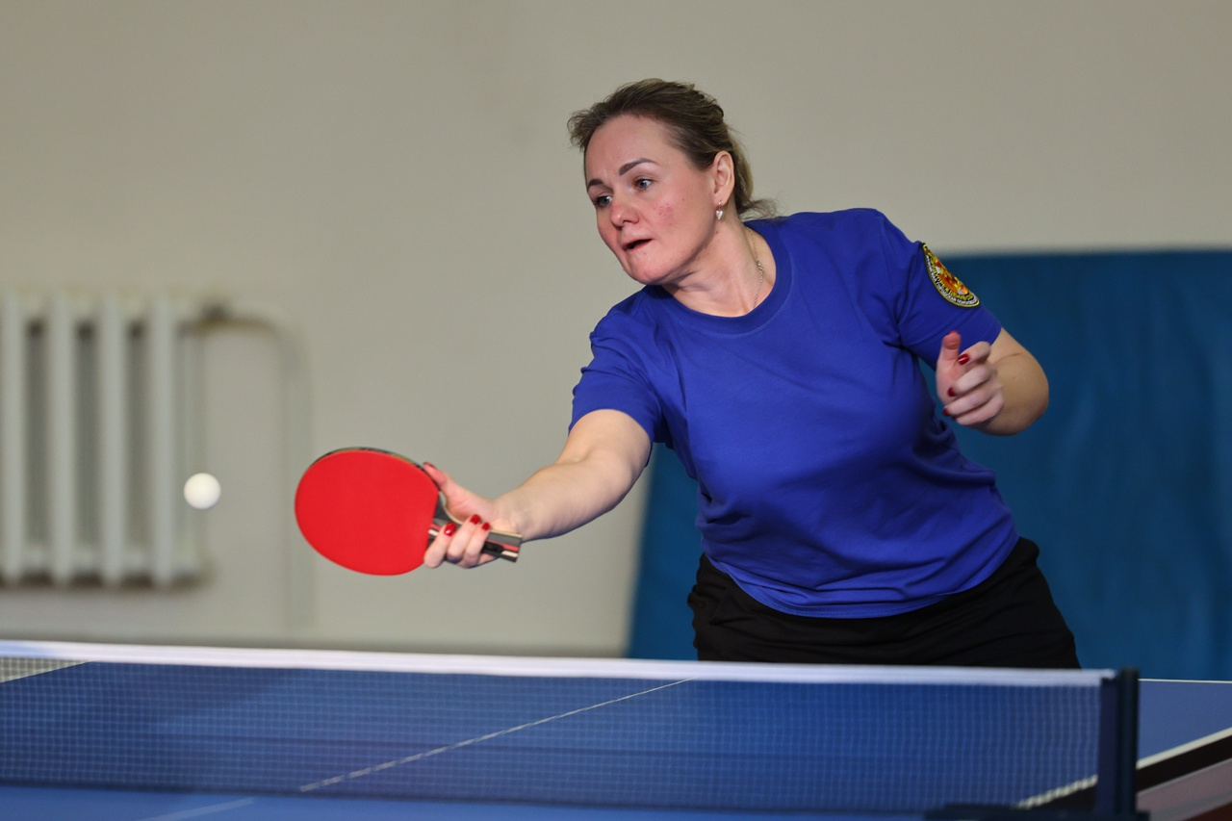

«Всё достаточно интересно и организованно, соревнования прошли в приятной дружеской атмосфере, – делится впечатлениями Надежда. – Это была наша первая Спартакиада. До этого в таких мероприятиях не участвовали. Как я пришла в настольный теннис? Изначально это было просто развлечением. Прошлым летом, в обеденный перерыв, мы с коллегами играли на одной из спортивных площадок рядом с нашим офисом, где были установлены столы для тенниса. Когда пришло предложение участвовать в соревнованиях первой Спартакиады Департамента, мы решили попробовать свои силы. Даже не думали, что что-то выиграем».

Евгений Гапонов занял третье место среди мужчин.

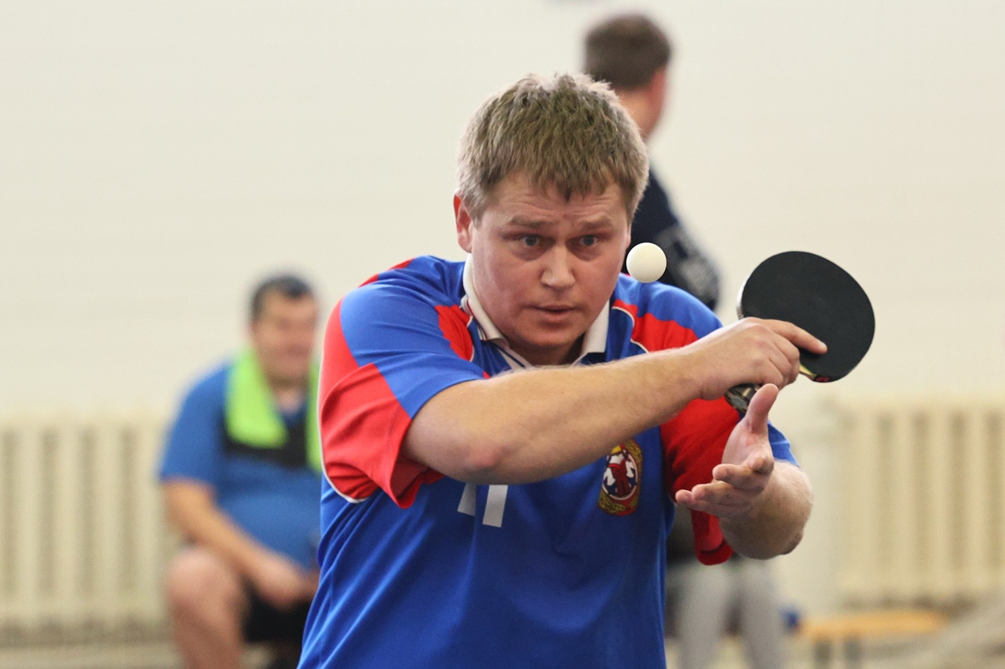

«Организация мероприятия была на высоком уровне, а участники в отличной форме, – рассказывает Евгений. – МГПСС в соревнованиях по настольному теннису не выступал достаточно долго и вот сразу первое место – достойный результат. Я участвовал во многих Спартакиадах Территориального пожарно-спасательного гарнизона города Москвы и Департамента ГОЧСиПБ по различным видам спорта. В основном это были футбол и волейбол. Несмотря на то, что настольным теннисом я занимаюсь достаточно давно, это вторые или третьи соревнования за всё время работы в Службе».

По результатам состязаний, спортсмены, занявшие первые места, будут участвовать уже в Городских соревнованиях, защищая честь уже Департамента ГОЧСиПБ.

Поздравляем наших коллег с высокими результатами и желаем им дальнейших успехов и побед!

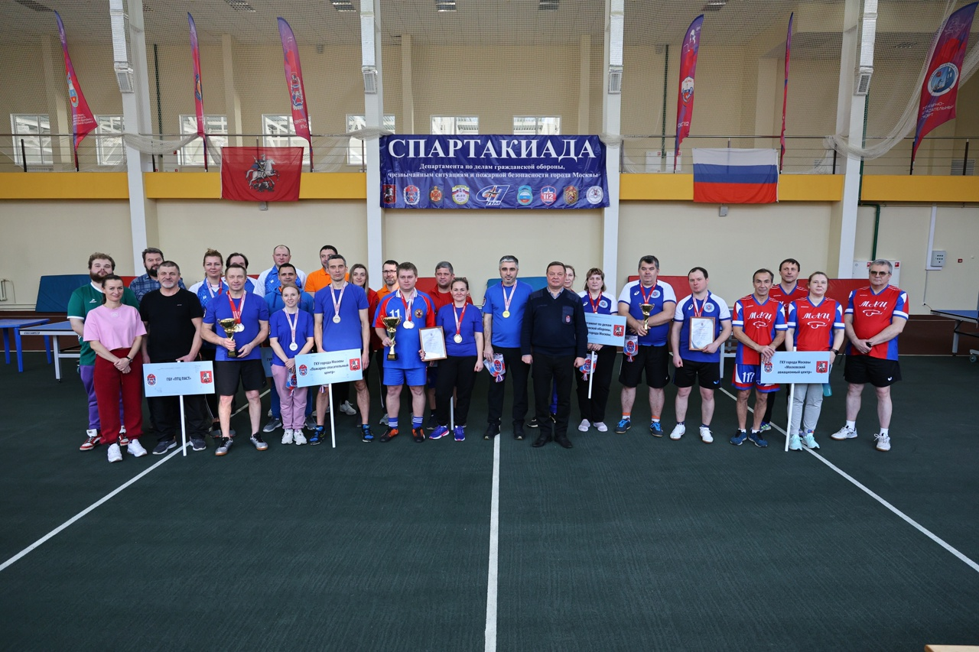

Адрес страницы: http://mgpss.mos.ru/presscenter/news/detail/13142091.html
ГКУ «Московская городская поисково-спасательная служба на водных объектах»

